Kemiske reaktioners hastighed
Indledning
Den kemiske industri er verdens største. Uden den ville der ikke være brændstof, lægemidler, plastprodukter, gødning til verdens landbrug, og mange flere af de produkter, som er en naturlig del af vores hverdag.

Den globale konkurrence er hård, og produkterne i den kemiske industri skal fremstilles så hurtigt som muligt og med lavest muligt ressourceforbrug. Derfor spiller kemiske reaktioners hastighed en væsentlig rolle for produktionsøkonomien.

Reaktionshastighed
Kemiske reaktioner sker med vidt forskellig hastighed. En eksplosion i en forbrændingsmotor er et eksempel på en meget hurtig reaktion mellem f.eks. benzin og luftens dioxygen, mens rustdannelse er en langsom reaktion mellem jern, dioxygen og vand.

I fysik defineres hastighed som tilbagelagt strækning pr. tid. I kemi bruges en tilsvarende definition, nemlig forbrugt stof pr. tid. Et mål for reaktionshastigheden, v, er derfor ændringen i stofmængdekoncentration pr. tid.

$v= -\frac{∆c}{∆t}$

Δc er ændringen i stofmængdekoncentration (mol pr. liter opløsning) der omdannes i tiden Δt. Enheden for reaktionshastighed er M/s.

Nogle kemiske reaktioner forløber så hurtigt, at det er meget svært at følge stoffernes omdannelse. Andre forløber, så der let kan foretages målinger under reaktionen. Og endelig er der nogle, der tager så lang tid, at man dårligt kan tale om en kemisk reaktion.

En række faktorer har betydning for reaktionshastigheden
- De reagerende stoffer
- Reaktanternes overfladeareal
- Koncentrationen af reaktanter
- Temperaturen
- Katalyse
De reagerende stoffer
Under fældningsreaktioner så vi, at en opløsning af sølvnitrat blandet med en opløsning af natriumchlorid øjeblikkeligt giver et bundfald af sølvchlorid. Dihydrogen og difluor reagerer eksplosivt og danner hydrogenfluorid, også kaldet fluorbrinte.

Blander man ilt og brint ved stuetemperatur, kan kun meget nøjagtige målinger overbevise os om, at der overhovedet sker en reaktion, men ved at øge temperaturen kan processen forløbe eksplosivt.

Hvis en jernplade anbringes i fugtig luft vil den efterhånden ruste, mens en aluminiumsplade angribes betydeligt mindre.

Reaktionshastigheden afhænger af de stoffer, der reagerer med hinanden.

Læsestof og opgave
Se videoen ´Rates of reactions´ https://www.youtube.com/watch?v=NhdtqnEfa9w og læs s. 7-12 i Basiskemi B. Forklar for hinanden hvordan reaktionshastighed defineres.

Reaktanternes koncentration
Da koncentrationen er et mål for antallet af partikler, vil reaktionshastigheden selvfølgelig også være afhængig af koncentrationen. En øget koncentration vil som udgangspunkt ofte medføre øget reaktionshastighed. Hvor meget man kan øge reaktionshastigheden, afhænger af den enkelte reaktion og af, hvilke stoffer der indgår i reaktionen. Der er med andre ord ikke en entydig sammenhæng mellem, hvor meget hastigheden øges, og hvor meget man øger koncentrationen.
En reaktions hastighedsudtryk viser sammenhængen mellem reaktanternes koncentration og reaktionshastigheden. Man finder frem til hastighedsudtrykket ved eksperimentelle undersøgelser. Man kan ikke gætte sig til det, ved at se på reaktionsskemaet. Reaktionsskemaet fortæller ikke hvordan reaktionen foregår, den fortæller kun noget om forholdet mellem de stofmængder som omsættes ved reaktionen.
For følgende reaktion 5 Br⁻(aq) + BrO₃⁻(aq) + 6 H⁺(aq) → 3 Br₂(aq) + 3 H₂O(l)
har man eksperimentelt fundet frem til følgende hastighedsudtryk for reaktionen:
v = k * [Br⁻] * [BrO₃⁻] * [H⁺]²

Overfladeareal
Pulveriseret salt opløses hurtigere i vand end salt i store krystaller. Det skyldes, at vandmolekylerne har større mulighed for sammenstød med ionerne i pulveret.
Hvis reaktanterne ikke befinder sig i samme fase, kaldes reaktionen heterogen. Et eksempel herpå er f.eks. zinks reaktion med syre:
Zn_{(s)} + 2H⁺_{(aq)} Zn²⁺_{(aq)} + H_{2(g)}
Her er de to reaktanter i hver sin fase. Reaktionen må ske ved at H⁺_{(aq)} støder ind i zinkoverfladen. Hvis samme mængde zink pulveriseres, øges reaktionshastigheden betragteligt.

Reaktionshastigheden stiger når overfladearealet af reaktanterne øges

Læsestof og opgaver
Læs afsnittet Overfladeareal s. 13-14 i Basiskemi B og løs opgave 3 og 4 s. 13-14.

Reaktionsmekanisme
Kollisionsteorien – kaldes den teori, der forklarer hvilke forhold, der skal være til stede for at en kemisk reaktion kan finde sted
For at en kemisk reaktion kan finde sted, skal partikler støde sammen – med tilpas stor kinetisk energi – og vende rigtigt i forhold til hinanden

Partikler skal støde sammen
Når to partikler (atomer, molekyler eller ioner) støder sammen, er der mulighed for en omdannelse, hvor nogle kemiske bindinger brydes og andre dannes. Vi siger, at der sker en kemisk reaktion. Jo flere sammenstød, der sker pr. sekund, desto bedre er muligheden for at få den kemiske reaktion til at forløbe.

Kemiske reaktioner sker ved sammenstød mellem partikler

Ikke alle sammenstød fører til en reaktion - der er flere faktorer, der spiller en rolle.

Partikler skal støde sammen med tilpas stor kinetisk energi
I reaktionen mellem dihydrogen og diiod dannes hydrogeniodid
H₂ + I₂ 2HI
Hvis der skal ske en reaktion mellem dihydrogen og diiod, skal bindingerne i de to molekyler brydes. Yderst i molekylerne finder vi de negativt ladede elektroner. På grund af frastødningen mellem elektronerne, vil molekylerne ved et let sammenstød blive kastet tilbage, uden at der sker kemiske ændringer.
For at strække og bryde nogle af bindingerne, skal molekylerne før sammenstødet have så stor kinetisk energi, at de kan overvinde det ”energibjerg”, som frastødningen mellem elektronerne udgør. Dette energibjerg kaldes reaktionens aktiveringsenergi. Hvis summen af de to reagerende molekylers kinetiske energi er større end aktiveringsenergien, vil der ske en reaktion. Hvis ikke, vil molekylerne efter sammenstødet blot forlade hinanden igen, uden at der er sket forandringer.

Aktiveringsenergien (e_{a}) er den energi som molekylerne skal have for at der kan foregå en reaktion.

Nedenstående figur viser energiforholdene i reaktionen mellem dihydrogen og diiod.

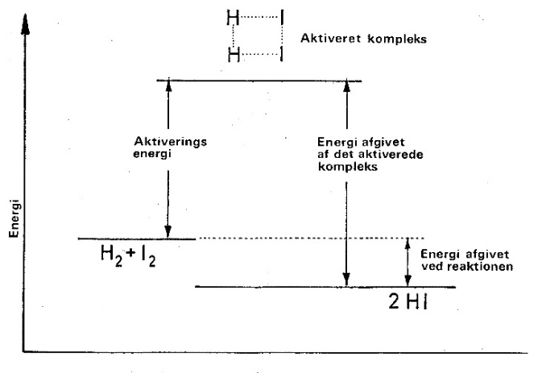

Energiprofiler for en endoterm og exoterm reaktion
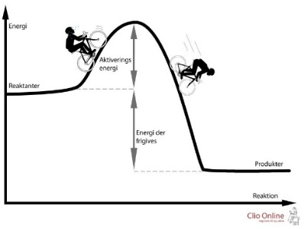
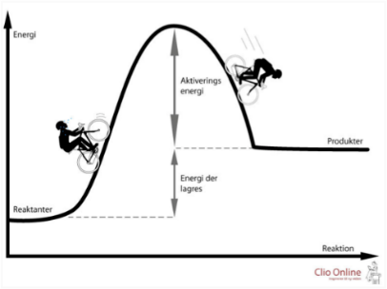

Partikler skal vende rigtigt i forhold til hinanden
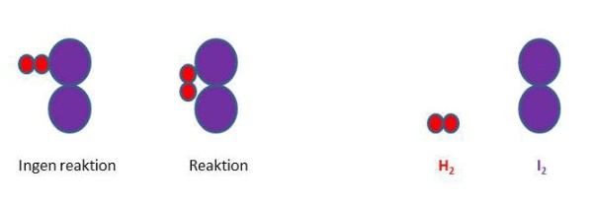
Ved et sammenstød skal orienteringen af partiklerne være gunstig for en reaktion.

Se videoerne om kollisionsteorien
Kollisionsteorien Del 1 https://www.youtube.com/watch?v=eSInI1xHvh4
Kollisionsteorien Del 2 https://www.youtube.com/watch?v=Eikf0VwtoxQ
Reaction Rates Part 2 https://www.youtube.com/watch?v=ExHV_cFWYSM

Læsestof og opgaver
Læs afsnittet Reaktionsmekanisme s. 14-19 i Basiskemi B og besvar følgende spørgsmål:
- Hvad er forskellen på uni-, bi- og tri-molekylære elementarreaktioner? Giv eksempler.
- Hvad er forskellen på, om man beskriver et kemisk system på makro- eller mikroskopisk niveau. Tag fx udgangspunkt i en kemisk reaktion fra din hverdag.
- Med udgangspunkt i en energiprofil for en kemisk reaktion fx figur 12 s. 17 i basiskemi B, skal I forklare begreberne aktiveret komplex og aktiveringsenergi.
- Reaktioner der forløber hurtigt fra naturens side, har de mon høj eller lav aktiveringsenergi?
- Forklar forskellen på en exoterm og en endoterm reaktion ud fra følgende to grafer:
Energiprofiler for en endoterm (graf til venstre) og exoterm reaktion (graf til højre)
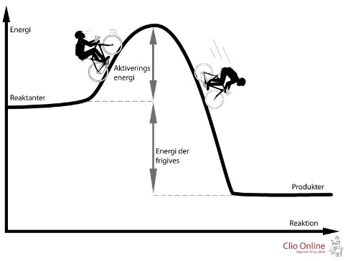
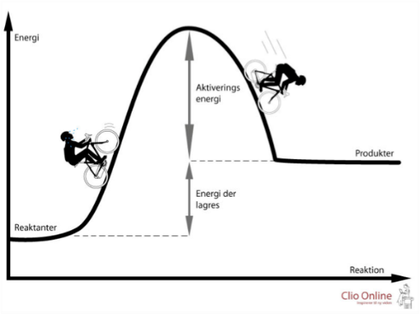

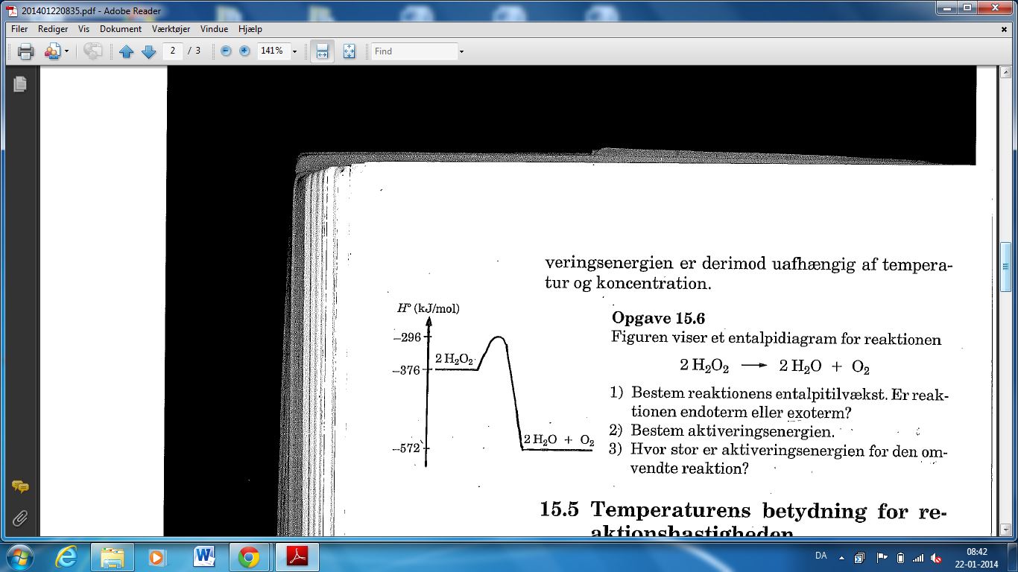
- Figuren herunder viser en energiprofil for reaktionen: 2 H₂O₂ → 2 H₂O + O₂
Reaktionen er exoterm. Forklar hvordan man kan se det på grafen.
Forklar hvad man forstå ved aktiveringsenergi.
Bestem aktiveringsenergien e_{a} ud fra grafen i enheden kJ/mol.
Hvordan ville grafen se ud, hvis reaktionen var endoterm?

Temperatur
Vi sætter mad i køleskabet for at hindre bakterievækst - jo højere temperatur, desto hurtigere fordærves maden.

Kemiske reaktioners hastighed afhænger også af temperaturen. Som tidligere nævnt skal der ske et voldsomt sammenstød mellem partiklerne for at der kan ske en reaktion. Jo højere temperatur desto hurtigere bevæger partiklerne sig. Dermed har partiklerne større kinetisk energi, og det giver mulighed for en kemisk reaktion (energien er større eller lig aktiveringsenergien).

Reaktionshastigheden forøges med stigende temperatur – en grov regel siger, at en temperaturforøgelse på 10°C vil fordoble reaktionshastigheden

Læsestof og opgaver
Læs afsnittet Temperaturens betydning for reaktionshastigheden s. 19-21 i Basiskemi B og besvar følgende spørgsmål:
- Forklar hvad grafen på fig. 17 s. 20 viser. Inddrag teksten s. 21 i Basiskemi B i jeres forklaring og sæt tekst og enhed på grafens Y-akse.
- I teksten omtales en grov regel som til tider også kaldes tommelfingerregel eller 10-grader-modellen. Forklar hvad går den ud på?
- Holdbarheden af optøede frosne ærter angives på deklarationen til at være 24 timer i køleskab (5ºC). Benyt 10ºC-modellen til at vurdere holdbarheden ved 15º C og ved 25º C.
- Hvilken af de to nævnte forhold har størst betydning for at reaktionshastigheden øges, når vi øger temperaturen
- At der er flere meget energirige partikler
- At der sker flere sammenstød
Katalysator
Hvis man blander svovldioxid og dioxygen i en beholder ved stuetemperatur, sker der ingen reaktion. Sænkes en ophedet platintråd ned i blandingen, ses en hvid røgsky omkring tråden, som skyldes dannelse af svovltrioxid.
2SO₂ + O₂ 2SO₃
I forbindelse med organiske synteser anvendes ofte syre som katalysator, bl.a. ved fremstilling af estere. Her blandes carboxylsyre og alkohol, men det er først ved tilsætning af koncentreret svovlsyre, at man kan begynde at dufte esterne.
I de to ovenstående eksempler bruges hhv. platin og svovlsyre som katalysatorer.
En katalysator er et stof, som forøger reaktionshastigheden uden selv at blive forbrugt ved reaktionen.

Man skelner mellem homogen og heterogen katalyse:
Homogen katalyse - katalysatoren og reaktanterne indgår i en homogen blanding (f.eks. svovlsyre)
Heterogen katalyse - katalysatoren er heterogent blandet med reaktanterne (f.eks. platin); katalysen foregår på overfladen af et fast stof.

Hydrogenperoxid (brintoverilte) i en ren vandig opløsning spaltes med uhyre lille reaktionshastighed.

2H₂O₂(aq) 2H₂O(l) + O₂(g)

Hvis man tilsætter det faste stof brunsten (MnO₂, uopløseligt i vand), sker reaktionen hurtigt - en heterogen katalyse. Det samme sker ved tilsætning af iodidioner (fra f.eks. KI(aq)) - en homogen katalyse.

En katalysator får en reaktion til at forløbe med en mindre aktiveringsenergi - “den hjælper reaktionen til at skyde en genvej”.
En katalysators virkning kan også bero på, at den sørger for, at sammenstødene sker med den rigtige rumlige orientering.

Biologiske katalysatorer kaldes enzymer og har stor betydning for de reaktioner, der foregår i levende organismer.
Stoffer der nedsætter reaktionshastigheden kaldes inhibitorer.

Læsestof og opgaver
Læs nu afsnittet Katalysator i Basiskemi B s. 21-26 og se videoen ´What are catalysts?´https://www.youtube.com/watch?v=m_9bpZep1QM
Besvar følgende spørgsmål:
- Hvordan defineres en katalysator?
- Er der tale om homogen eller heterogen katalyse i de reaktioner, der forløber på figur 18 og 19 s. 22 og 23 i basiskemi B?
- Hvad er årsagen til at en katalysator får en kemisk reaktion til at forløbe hurtigere?
- Hvad kaldes biologiske katalysatorer? Giv eksempler på disse.
- Hvilke faktorer har betydning for biologiske katalysatores aktivitet/virkning.
- Hvad kaldes et stof som har den modsatte virkning af en katalysator? Giv eksempler på praktisk anvendelse af denne type af forbindelser.
- I den kemiske industri spiller anvendelsen af katalysatorer en stor rolle, og derfor forskes der meget i netop katalysatorer. Det danske firma Haldor Topsøe A/S er blandt de førende virksomheder på verdensplan inden for katalysatorer. Udformningen af en katalysator har stor betydning for virkningen. Det viser sig, at hvis man fx har en katalysator som en klump metal, der skal katalysere en reaktion i en gasblanding, så vil det have en positiv effekt på reaktionshastigheden, hvis man borer et hul gennem klumpen – selvom det betyder, at der fjernes noget stof.
a) Er der tale om en homogen eller en heterogen proces?
b) Hvorfor har hullet i klumpen en positiv virkning?
c) Er der økonomi i at bore hul, set med katalysatorfabrikantens øjne?

